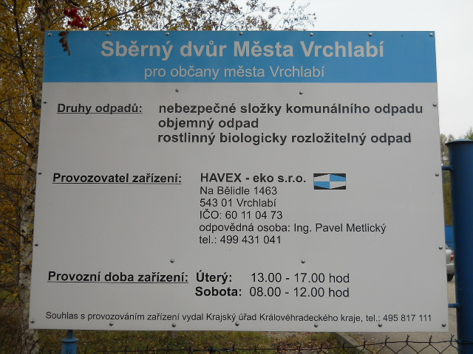
LOKALITA: VRCHLABÍ 3 u čističky odpadních vod
ODEBÍRANÉ DRUHY ODPADŮ (2011) :
Objemný odpad, pneumatiky, dřevo, televizory, lednice, pračky, drobné elektro, baterie, rtuť,
oleje, barvy, chemikálie ostatní, plast, hadry od oleje, papír, sklo, zářivky
ROZMĚRY SBĚRNÉHO DVORA: cca 6 000m²
PODMÍNKY:
Občané Vrchlabí mají uložení nebezpečného odpadu v nelimitovaném množství zdarma, objemný odpad má limit 200kg/osobu za 1 rok.
Mimo vrchlabští za uložení odpadu platí.
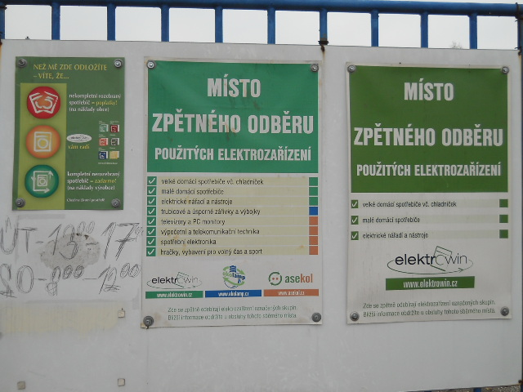
BONUS – objem jednotlivých kontejnerů ne sběrném dvoře: CELKEM = 211m³
Elektroodpad (TV, lednice, pračky) 120m³, drobný elektroodpad 4,8m³, zářivky 1,25m³, objemný odpad 67,5m³, olej 0,79m, barvy, ředidla 7.9m³, textil od olejů a chemikálií 7,2m³, chemikálie ostatní 2,4m³, sklo 3m³, plast a papír 3,6m³
